Лексическая тема «Насекомые»
(для детей старшей логопедической группы)
Занятие 2
Задачи: активизация словаря по теме «Насекомые», совершенствование навыка составления описательных рассказов об объектах, совершенствование грамматического строя речи, развитие связной речи, речевого слуха, зрительного внимания и восприятия, мышления, памяти, моторики
1.Игра «На полянке» (совершенствование грамматического строя речи)
Рассказать, где находятся насекомые
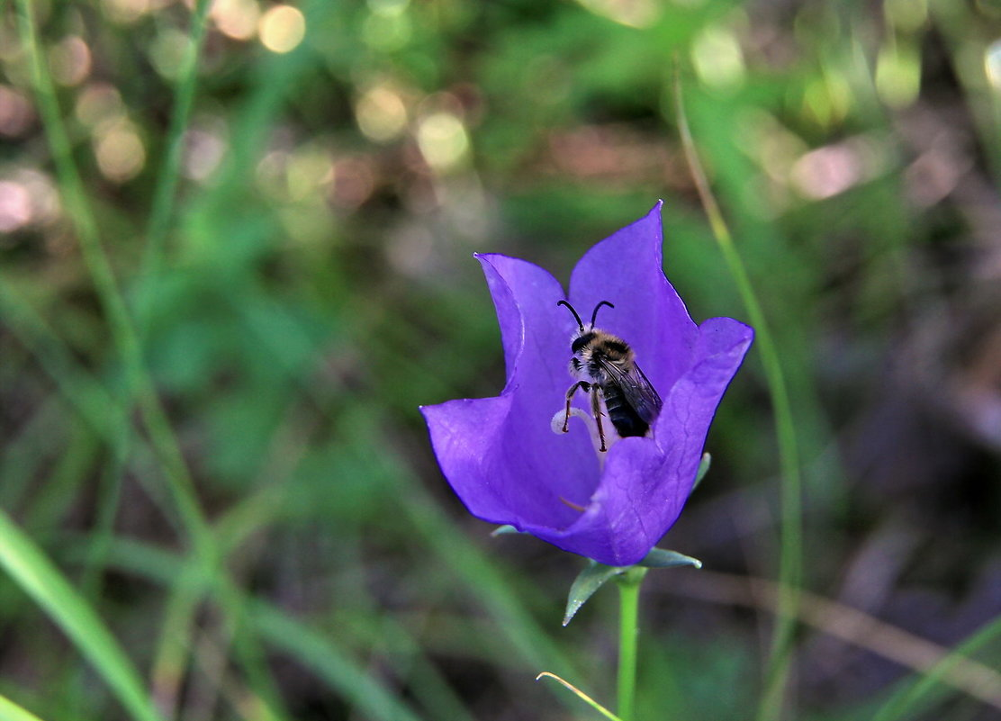(Жук спрятался в колокольчике и выглядывает из него)
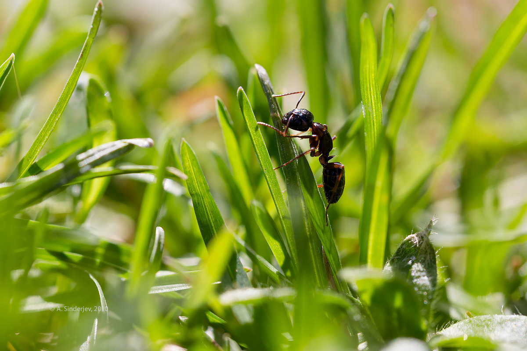(Муравей бежит в траве)
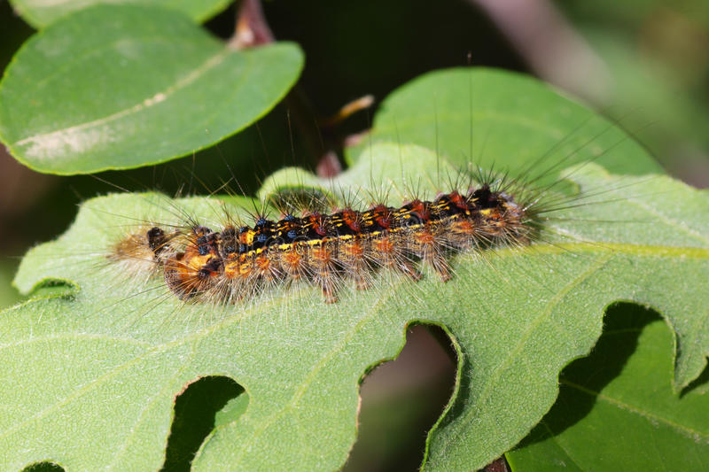(Гусеница ползет по листку)
(Бабочки кружатся над полянкой с цветами)
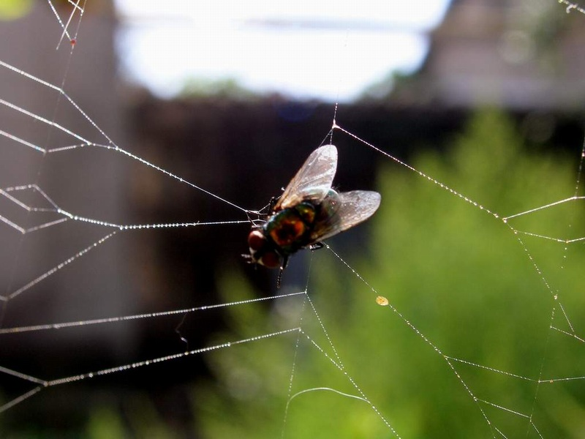(Муха запуталась в паутине)
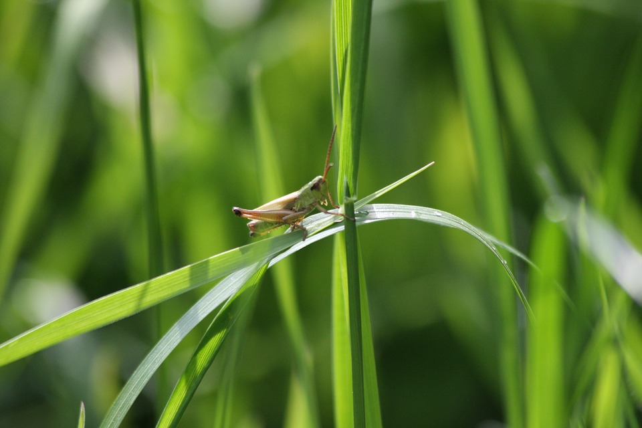(Кузнечик прыгает с травинки на травинку)
2.Составление описательных рассказов о насекомых по плану (развитие связной речи):
- название насекомого;
- размер;
- части тела, окраска;
- где живет, чем питается;
- какую пользу/вред приносит
3. Упражнение «Бабочка» (координация речи с движением, развитие творческого воображения)
Спал цветок и вдруг проснулся, (Туловище вправо, влево)
Больше спать не захотел, (Туловище вперед, назад)
Шевельнулся, потянулся, (Руки вверх, потянуться)
Взвился вверх и полетел. (Руки вверх, вправо, влево)
Солнце утром лишь проснется,
Бабочка кружит и вьется. (Покружиться)
4.Упражнение «Кто лишний» (развитие речевого слуха, памяти, мышления, связной речи): определить на слух какое слово лишнее и объяснить почему
*Бабочка, комар, воробей, жук
*Божья коровка, кузнечик, паук, гусеница

